программНЫЙ КОМПЛЕКС
«Свод – СМАРТ»

Установка, обновление, и администрирование
серверной части
веб-клиента (тонкого клиента)
Свод-СМАРТ
СОДЕРЖАНИЕ
1. Настройка Windows, IIS 3
1.1. Системные требования 3
1.2. Подготовка к установке веб-приложения 6
2. Установка 7
3. Конфигурирование 9
3.1. Настройка пула приложения. 9
3.2. web.config 12
3.3. Работа по шифрованному каналу связи (SSL, TLS). 16
3.4. Настройка печати в формате Excel (2003). 21
3.5. Работа в кластере. 22
3.6. Подготовка к обновлению 27
3.7. Обновление файлов программы 29
3.8. Завершение обновления 29
4. Установка веб-клиента при помощи докера на сервер под управлением ОС Linux 30
4.1. Установка Redis 30
4.2. Установка веб-клиента 31
4.3. Обновление развернутого .NET Core приложения 34
4.4. Установка SSL-сертификата на Apache 36
4.5. storage.config 37
5. Администрирование 37
5.1. Панель администрирования 37
6. Часто задаваемые вопросы 38
6.1. Медленно работает веб-приложение. 38
6.2. Не работает электронная подпись у всех пользователей. 39
6.3 Решение проблемы локализации (дата в корректном формате dd.MM.yyyy) 40
6.4 Решение проблемы со временем(невозможно было войти в комплекс, был установлен часовой пояс America/NewYork) 40
Ошибка при установке Docker(встретилась на РедОС) 41

1. Настройка Windows, IIS

Данный раздел относится как к системам, где требуется настройка уже установленного веб-приложения, так и для предварительной настройки компонентов ОС перед установкой веб-приложения.

Системные требования
    - Рекомендуется устанавливать приложение на серверные версии ОС Windows: 2008, 2012, 2016. В демонстрационных целях возможна установка на Windows 7, 8, 10.
    - Перед установкой веб-приложения необходимо убедиться, что в системе установлен Microsoft .NET Framework версии не ниже 4.7.2
    - В перечне установленных компонентов Windows должны быть отмечены следующие (внешний вид оснастки и перечень необходимых компонентов различаются в разных версиях Windows):

Windows server 2008
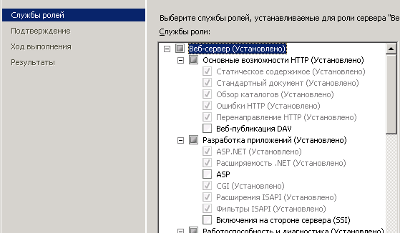
…
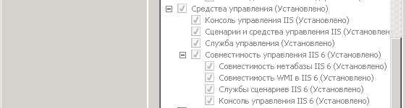

Примечание (только для Windows server 2008): рекомендуется последовательность "сперва – установка IIS, потом – .NET Framework". Дело в том, что вновь установленный IIS не может работать с ASP.NET. .NET Framework в процессе своей установки вносит в конфигурацию IIS изменения, необходимые для корректной работы того с ASP.NET. Однако, если IIS был установлен последним, переустанавливать .NET Framework не требуется, вместо этого достаточно выполнить п. 1.2.3 данного руководства.

Windows server 2012/2016
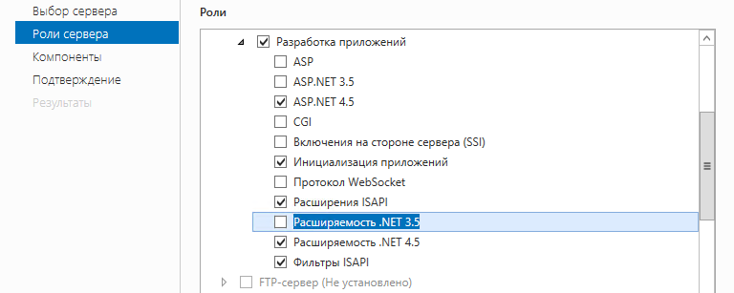
…
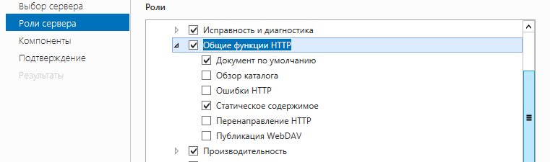
…
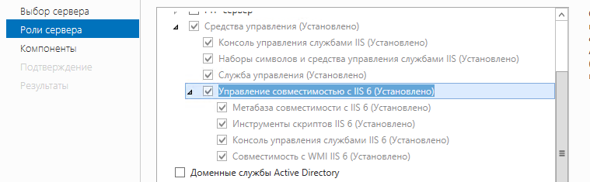

Подготовка к установке веб-приложения

    - Перед установкой/удалением/обновлением веб-приложения рекомендуется остановить IIS (или существующий пул приложения, если делается обновление).
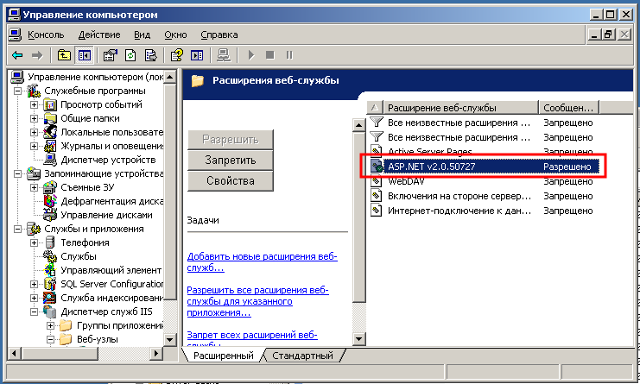

    - (Только для Windows 2008) Если на компьютере установлена не одна версия ASP.NET, либо менялась конфигурация IIS и/или .NET Framework, необходимо зарегистрировать требуемую версию ASP.NET, выполнив команду:
C:\Windows\Microsoft.NET\Framework64\v4.8.03761\aspnet_regiis.exe –i

В результате выполнения команды должно появиться окно с информацией о процессе установки:

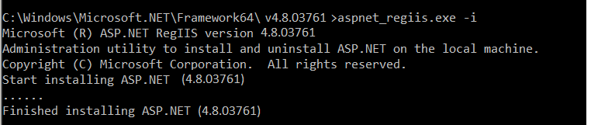

Примечание: Косвенный симптом проблемы с невыполнением данного пункта – ошибки в журнале Windows о проблемах c ASP.NET библиотеками.

2. Установка

Запустить программу установки, следовать инструкциям.

2.1. Указать имя виртуального каталога

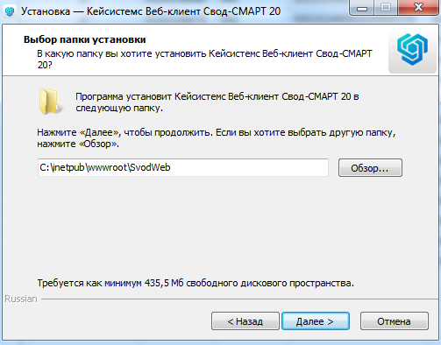

2.2. Указать имя пула приложения и тип идентификации

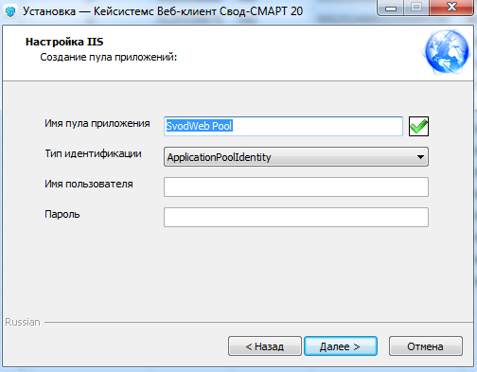

2.3. Выбрать сайт и имя приложения

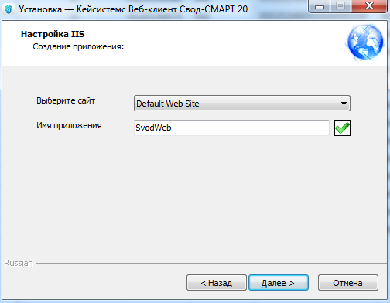

2.4. Завершение установки

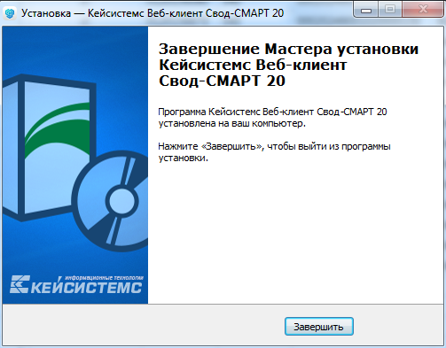

3. Конфигурирование

3.1. Настройка пула приложения.

Данный пункт содержит общую информацию об изоляции рабочих процессов IIS, и выполняется, если приложение настраивается вручную, либо по каким-то причинам настройки сбились. При стандартной установке свод-веб согласно п.2, данный пункт выполняется программой установки автоматически.
Для повышения надежности рекомендуется установка каждого веб-приложения в отдельную группу приложений (далее - пул): «диспетчер служб IIS – группы (пулы) приложений (application pools)».

Оснастка – диспетчер служб IIS. Пул DefaultAppPool создается по умолчанию, его использовать не рекомендуется.
Вид оснастки:

Windows 2008/2012/2016
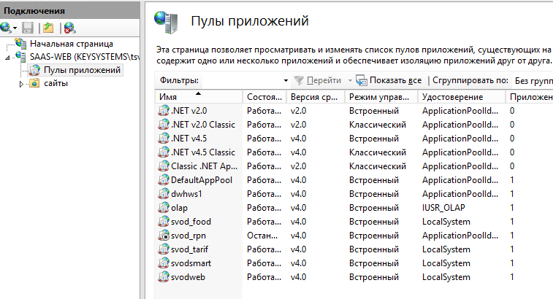

3.1.1 Создание пула приложений. В IIS 7+ (Windows server 2008/2012/2016) при создании пула необходимо указать встроенный режим управляемого конвейера:

Windows 2008/2012/2016
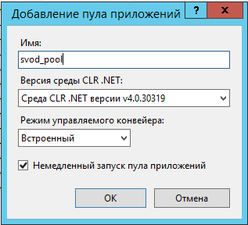

    - Далее в свойствах приложения делается привязка сайта и пула в свойствах узла.
Windows 2008/2012/2016
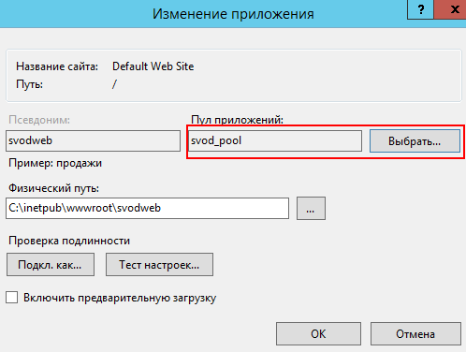

    - Если используется 64-разрядная ОС, пул должен работать в 64-битном режиме:
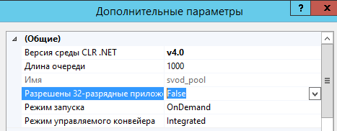

3.2. web.config

Файл web.config является основным конфигурационным файлом веб-приложения. Он находится в корне каталога установки (по умолчанию это C:\inetpub\wwwroot\[имя виртуального каталога, указанное в п.2.1, по умолчанию svodweb]).
Вносить изменения в этот файл можно любым текстовым редактором, поддерживающим кириллицу и кодировку UTF-8 (Notepad, Total commander, Far, Visual studio и др.).
Формат файла – XML. Текст, находящийся внутри конструкции <!—- какой-то текст -->, является комментарием, и не влияет на работу приложения.

ВНИМАНИЕ! При внесении любых изменений в файл web.config, автоматически происходит перезапуск пула веб-приложения.

3.2.1. Настраиваемые системные параметры находятся в секции <SystemSettings>. Основные настраиваемые параметры:

Наименование | Описание | Значение по умолчанию
Server | Имя SQL-сервера
DataBase | Имя базы данных
LogLevel | Уровень логгирования системных сообщений. Значения Debug или Trace могут серьезно замедлить работу приложения | Info
DataSourceType | Тип БД (MSSQL=0, PostgreSQL=3) | 0
UserApplicationName | Имя приложения
AlternativeUploadService | Сервис оправдательных документов
ConnectionStringAddition | Дополнение строки соединения c БД
AuthorizationType | Тип авторизаци
AuthorizationAccountLogin | Логин менеджера авторизации | sa_manager
AuthorizationAccountPassword | Пароль менеджера авторизации
AuthorizationService | Адрес сервера авторизации
Certificate | Серийный номер сертификата межсервисного подключения
RM_Format2 | Формат печати по умолчанию
BPMSAuthTokenRequired | Авторизационный токен в бизнес-процессах | false

3.2.2. Настраиваемые параметры приложения находятся в секции <appSettings>.
Основные настраиваемые параметры:

Наименование | Описание | Значение по умолчанию
DocsInList | Число строк в списке отчетов | 200
RowsInEdit | Число строк при редактировании | 200
RowHeightInEdit | Высота строк в редактировании | 20
PrintFormat | Формат печати:  0-Html;  1-Excel(2003);  2-OpenOffice;  3-Excel(2007) | 3
HideDatabaseName | Скрывать имя базы данных от пользователей | false
AllowConcurrentLogin | Разрешение на одновременную работу под одним логином с разных рабочих мест. Значения:  - "yes" - Разрешена работа под одним логином с разных рабочих мест одновременно  - "no" - Очередной вход с данным логином выкидывает из системы предыдущего пользователя, работавшего с этим логином  - "N" - Если в системе работает пользователь с данным логином, то всех последующих с этим логином в систему не пускает. При отсутствии активности пользователя в течение N минут считается, что пользователь вышел из системы, и можно войти | false
WebCluster | Включение балансировки серверов | no
AvailableThemes | Доступные темы (только в новом интерфейсе) | Classic,Crisp
WebAuthorizationPolicy | Политика авторизации (0-обычная, 1-SMART) | 1
CountRowInHeader | Максимальное число строк в заголовках таблиц отчета (1..4) | 2
PrintFormat | Формат печати | 3
EdsType | Тип ЭП
PrimaryB64 | ОД для подписи тянуть с сервера в Base64, в случае работы клиентов через прокси с авторизацией, ssl | true
DisplayServerName | Отображать имя вебсервера | false
DisableSqliteLogger | Отключить online-логгирование | true
SqliteTempFolder | Каталог для временных баз sqlite (расчеты на клиенте)
CustomLogoImage | Логотип
DisplayExceptionDetails | Отображать пользователям подробности ошибок | false
DistributedDB | Распределенная БД | false
UseMessageManager | Использовать внутреннюю почту | false
SaveExceptions | Сохранять ошибки пользователей в системном мониторе | true
UseOldRedisClient | Использовать старую версию Redis | false
UseBPMSTree | Показывать дерево бизнес-процессов | false

3.2.3. Конфигурация хранилищ

Для хранения данных различного назначения в приложении существует несколько типов хранилищ, изолированных друг от друга.
Перечень основных хранилищ, конфигурация которых может быть изменена пользователем, в зависимости от производительности и конфигурации сервера:

Наименование хранилища | Назначение | Тип (typecode) второго в цепочке хранилища по умолчанию | Можно ли настроить на Redis
ViewCache | Информация об открытых окнах | File | Да
SessionStorage | Данные текущей сессии пользователей | File | Да
UserNameStorage | Данные о текущем пользователе | File | Да
OutcomeStorage | Несохраненные данные пользователей | File | Да

Конфигурация каждого хранилища представляет собой цепочку (<chain>) из 1-2 элементов, и имеет следующую структуру:

<[Имя хранилища]>
<chain>
<add>
… Первое хранилище в цепочке (основное)
</add>
<add>
… Второе хранилище в цепочке (резервная копия основного)
</add>
</chain>
</[Имя хранилища]>

Основные типы (typecode) хранилищ:

Тип | Уровень хранилища | Описание
WebCache | Основное | Память пула IIS. Данные хранятся в основном потоке приложения (процесс w3wp.exe)
HttpContext | Основное | Память пула IIS. Данные хранятся в пределах одного запроса (используется для основного хранилища только при работе в NLB-кластере либо WEB-garden)
File | Резервное | Данные хранятся в файлах, в каталоге ..\Temp\[Имя хранилища]
Redis | Резервное | Данные хранятся в памяти службы RedisService (процесс redis-server.exe)

Первое хранилище в цепочке – это основное хранилище, с которым непосредственно работает приложение. Располагается в памяти рабочего процесса (пула) IIS.
Второе хранилище в цепочке – это внешний по отношению к IIS источник, как правило, это File или Redis, и в нем хранится копия данных, находящихся в первом (основном) хранилище.
Второе хранилище в цепочке необходимо, когда утеряны данные основного хранилища, например, при перезапуске пула IIS. В этом случае данные переписываются из второго хранилища в первое, что обеспечивает бесперебойную работу приложения. В противном случае всех пользователей выкинуло бы из системы, с потерей всех несохраненных данных.

Как правило, конфигурируются вторые (резервные) в цепочке хранилища, в зависимости от аппаратных возможностей сервера, первое хранилище всегда остается WebCache (исключение – NLB кластер). По умолчанию второе хранилище имеет тип File. Пример конфигурации второго (резервного) хранилища ViewCache, настроенного на работу с файлами:

<add name="ViewCache" typecode="File">
<isolationPolicy users="true"/>
<removePolicy ttl="1440"/>
<properties>
<property name="CacheKeys" value="true"/>
<property name="DefaultFormat" value="Binary"/>
</properties>
</add>

При большом количестве активных пользователей (обычно от 100 и более) обмен с диском может достигать предельных значений, и стать узким местом в общей производительности, тормозя работу всего сервера. Преимущество использования File – экономия ОЗУ.
Ускорить работу сервера можно, используя быстрые дисковые системы – RAID0, SSD, RAM-disk и т.п.

Другим решением может быть настройка резервных хранилищ на использование Redis вместо File. Пример конфигурации второго (резервного) хранилища ViewCache, настроенного на работу со службой Redis:

<add name="ViewCache" typecode="Redis">
<isolationPolicy users="true" />
<removePolicy ttl="1440" />
<properties>
<property name="Server" value="localhost:6379" />
<property name="DefaultFormat" value="Binary" />
</properties>
</add>

Для удобства внесения изменений в конфигурации хранилищ, в файле web.config для каждого хранилища представлены все доступные типы, достаточно закомментировать ненужные части и раскомментировать нужные.
Использование Redis позволяет существенно ускорить работу веб-приложения, однако при этом вдвое увеличивается расход ОЗУ, т.к. копия данных хранится в памяти (поток redis-server.exe), что, в свою очередь, увеличивает системные требования к серверу.
Служба redis-server может работать на отдельном сервере, благодаря использованию интерфейса TCP/IP. Обмен информацией с данной службой весьма интенсивный, поэтому канал между IIS и redis-server должен быть не менее 1 Гбит.

3.3. Работа по шифрованному каналу связи (SSL, TLS).

    - Требования к информационной безопасности
Использование незащищенного протокола HTTP в информационных системах несет риск перехвата логинов и паролей пользователей, несанкционированного доступа к информации и компрометации действий пользователей. Под угрозу может быть поставлена доступность и функционирование всей информационной системы в целом. Один из важнейших вопросов - безопасность взаимодействия пользователей систем при их идентификации (аутентификации).
Мы строго рекомендуем использовать безопасное соединение при подключении к информационным системам (в том числе ПК «Свод-СМАРТ»), исключающего возможность компрометации учетных данных пользователей. Повысить защищенность информационных систем в данном случае помогут следующие мероприятия:

- Настройка использования протокола HTTPS в программных комплексах в соответствии с эксплуатационной документацией (п.3.3.2.)
- Использование защищенных сетей (VPN).
- Проведение тестирования на проникновение (pen-test) и разработка комплекса мер по его итогам.
- Внедрение комплексных систем защиты информации по требованиям Приказа ФСТЭК №17 (ГИС).

    - Серверный сертификат
Для работы шифрованного протокола требуется, чтобы на сервере был установлен SSL-сертификат, выданный для данного конкретного сервера. Если сертификата в наличии нет, можно создать самозаверенный сертификат.
Для создания сертификата выберите сервер узла и двойным нажатием мыши выберите пункт Сертификаты сервера.
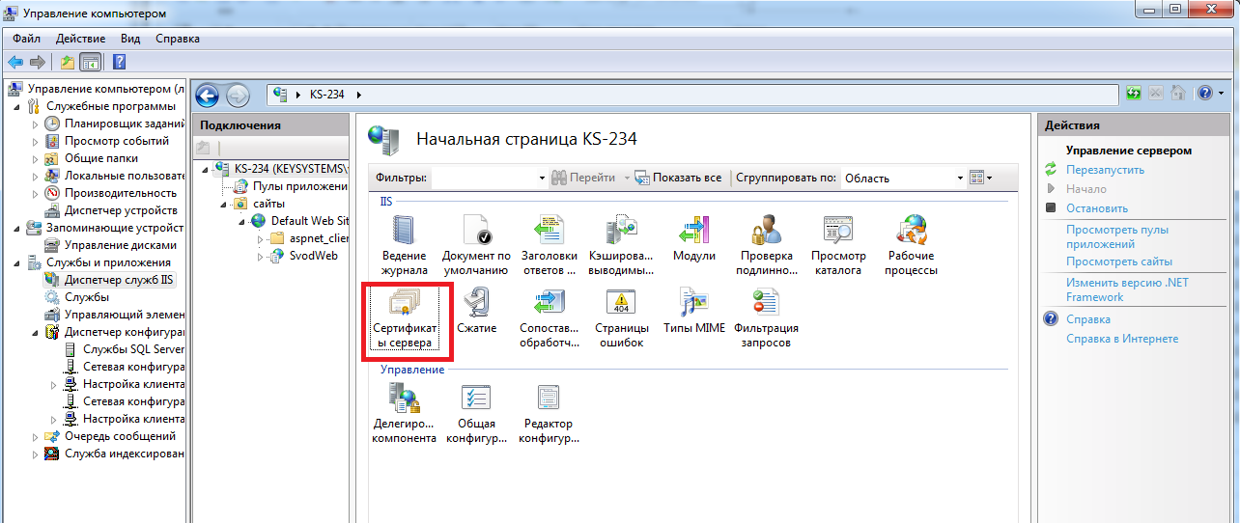

Выберите строку Создать самозаверенный сертификат панели Действия.
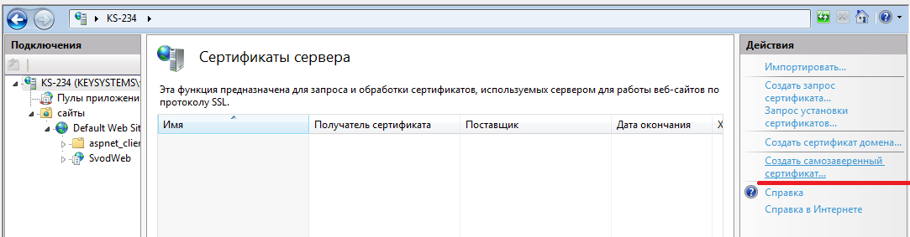

В открывшемся окне введите имя нового сертификата и нажмите кнопку [ОК]
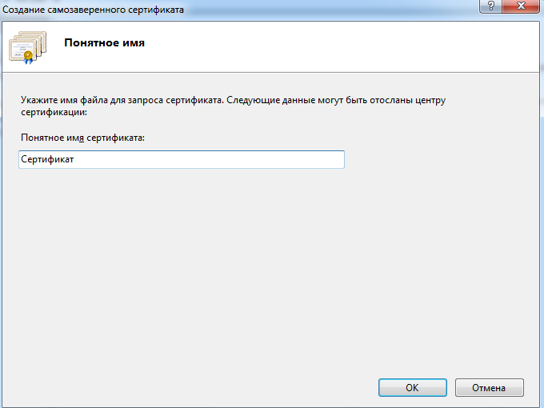

    - Создание SSL привязки

На панели Действия выберите сайт и инструмент Привязки. Данный инструмент позволяет создавать, редактировать и удалять привязки для веб-сайта. Для добавления новой SSL ссылки к сайту в окне «Привязки сайта» нажмите кнопку [Добавить…].
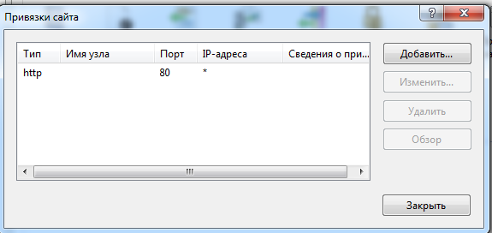

По умолчанию установлен HTTP порт 80. Выберите в поле Тип значение «https». В поле SSL сертификаты выберите собственный сертификат в раскрывающемся списке и нажмите кнопку [ОК].
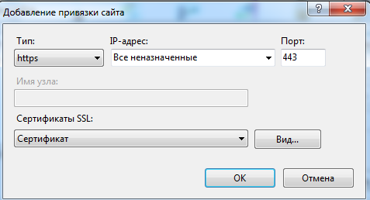

    - Установка одностороннего SSL соединения
Установите флажок в опции Требуется безопасный канал (SSL). В группе выбора «Сертификаты клиентов» установите значение «Игнорировать сертификаты клиентов» и нажмите кнопку [ОК].
Откройте Диспетчер служб IIS и в списке сайтов выберите сайт, которому необходимо настроить одностороннее SSL соединение. В представлении Просмотр возможностей дважды нажмите пункт Параметры SSL.

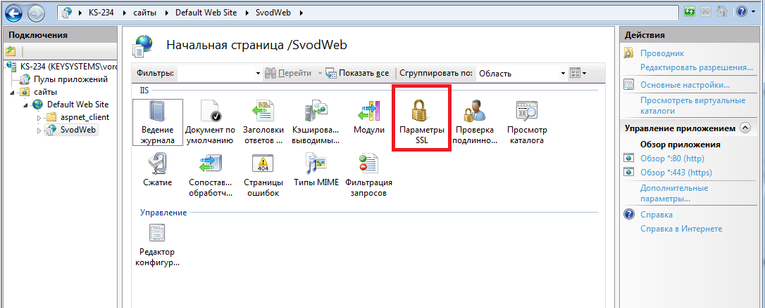

Чтобы настроить SSL на уровне файлов, перейдите к файлу в представлении Просмотр содержимого и выберите пункт Переключиться в режим просмотра возможностей на панели Действия.
В окне «Параметры SSL» отметьте флажком параметр Требовать SSL. В группе Сертификаты клиента отметьте опцию Игнорировать.
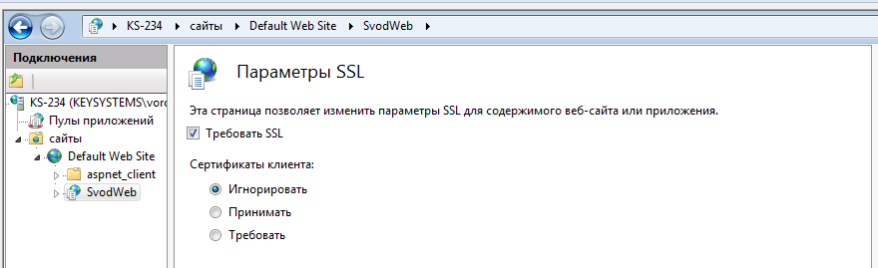

    - Установка двухстороннего SSL соединения
Откройте Диспетчер IIS и в списке сайтов выберите сайт, которому необходимо настроить SSL соединение. В представлении Просмотр возможностей дважды выберите пункт Параметры SSL.
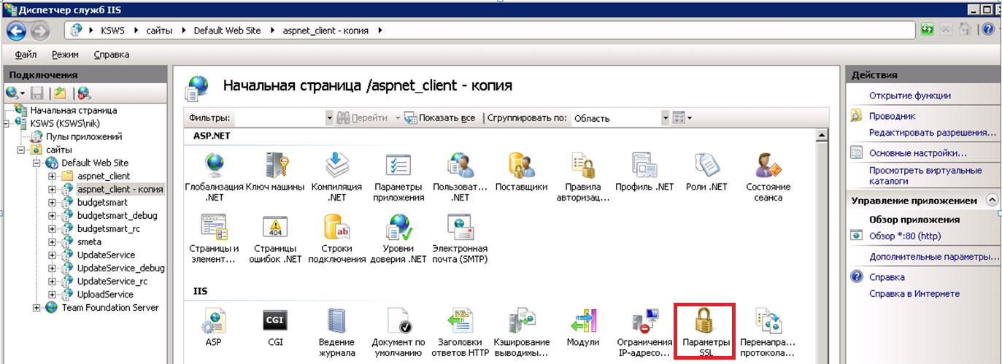

Чтобы настроить SSL на уровне файлов, перейдите к файлу в представлении Просмотр содержимого и выберите пункт Переключиться в режим просмотра возможностей на панели Действия.
В окне «Параметры SSL» отметьте флажком параметр Требовать SSL. В группе Сертификаты клиента отметьте опцию Требовать.
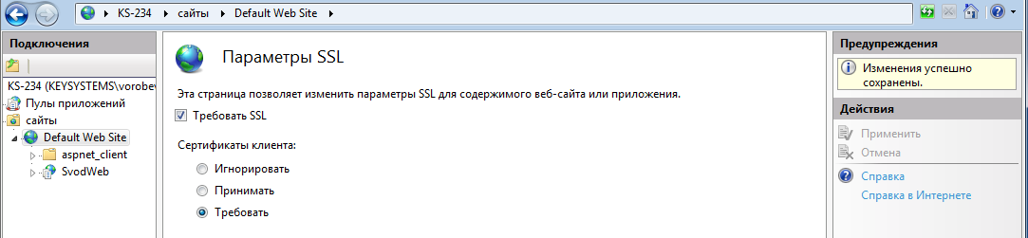

      - Настройка протокола SSL
Для запроса протокола SSL в режиме «Параметры SSL» отметьте параметр Требовать SSL.
Для настройки параметров использования сертификатов клиентов в режиме «Параметры SSL» отметьте параметр Требовать SSL. В группе Сертификаты клиентов выберите одну из приведенных опций:
- Игнорировать - доступ будет предоставлен всем пользователям, независимо от наличия у них клиентских сертификатов.
- Принимать - пользователи получат доступ к ресурсам с помощью клиентских сертификатов, но предоставление сертификатов необязательно.
- Требовать - отказ в доступе всем пользователям, не имеющим действительных клиентских сертификатов.
Для отключения протокола SSL в режиме «Параметры SSL» удалите отметку параметра Требовать SSL.
      - Прописывание клиентских сертификатов
Откройте Диспетчер IIS и в списке сайтов выберите сайт, каталог или файл. При наличии сертификата сервера в представлении Просмотр возможностей дважды выберите пункт Параметры SSL. В режиме «Параметры SSL» отметьте параметр Требуется безопасный канал (SSL). Требование безопасного канала связи не допускаетт соединения без использования защищенного подключения (т.е. URL-адрес в ссылке должен начинаться с имени протокола https://).
В группе Сертификаты клиентов выберите одну из приведенных опций:
- Игнорировать - доступ будет предоставлен всем пользователям, независимо от наличия у них клиентских сертификатов.
- Принимать - пользователи получат доступ к ресурсам с помощью клиентских сертификатов, но предоставление сертификатов необязательно.
- Требовать - отказ в доступе всем пользователям, не имеющим действительных клиентских сертификатов.

3.4. Настройка печати в формате Excel (2003).

Данный пункт относится только к формату печати 1 (установка - см.п.3.2.2, параметр PrintFormat, может быть выбран в настройках):

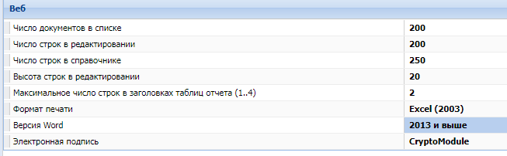

Данный пункт выполняется, если приложение настраивается вручную, либо по каким-то причинам настройки печати сбились. При стандартной установке свод-веб согласно п.2, данный пункт выполняется программой установки автоматически.

3.4.1. В каталоге приложения (в примере п.2.1 это каталог c:\inetpub\wwwroot\svod) найти/создать каталог Temp\ReportManager\Excel

3.4.2. Открыть диспетчер служб IIS, свойствах созданного каталога выбрать иконку «Типы MIME», дважды кликнув левой кнопкой мыши.

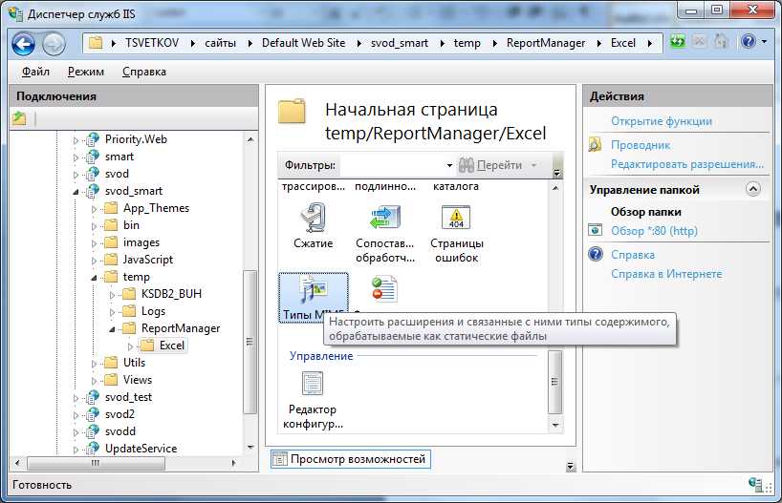

3.4.3. В открывшемся списке найти расширение .htm, нажать кнопку «Изменить», и заменить тип MIME на строку application/vnd.ms-excel, как показано на рисунке:

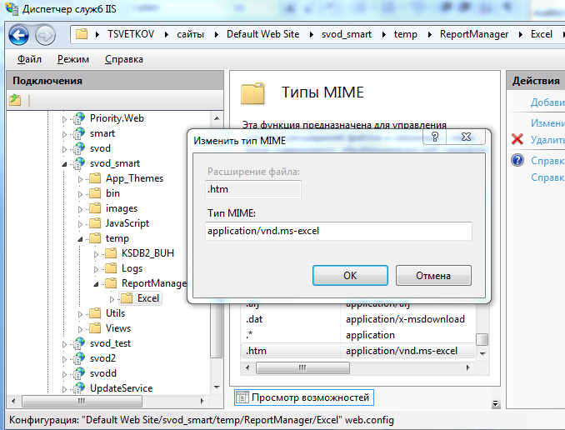

3.5. Работа в кластере.

Построение кластерных систем из двух и более веб-серверов позволяет:
- Автоматически распределять нагрузку между ними, что значительно повышает общую производительность веб-приложения и исключает перегрузку аппаратных средств;
- Частично повысить надежность работы веб-клиента, т.к. при отказе/отключении одного из узлов пользователи перераспределяются по другим узлам.

Веб-клиент Свод-СМАРТ на данный момент поддерживает два способа балансировки нагрузки: средствами роли NLB, либо при помощи средств, встроенных в приложение.

Из особенностей архитектур обеих систем вытекают их основные преимущества и недостатки:

 | Балансировка NLB | Встроенная балансировка
Управление состоянием | Для синхронизации данных всех узлов необходим выделенный сервер состояния | Каждый узел работает независимо от остальных, сервер состояния не требуется
Внешние адреса | При создании кластера создается виртуальный IP-адрес, соотв. внешний адрес требуется только один | Каждому из узлов кластера требуется независимый внешний адрес
Отказоустойчивость | При отказе (отключении) узла его пользователи сразу автоматически перераспределятся по прочим узлам, без потери несохраненных данных.  Как следствие - можно добавлять/удалять узлы в процессе работы кластера. | При отказе (отключении) узла сеансы его пользователей будут утеряны, вместе с несохраненными данными (потребуется повторный вход в систему).  Изменение конфигурации кластера – только при отключенных пользователях.
Надежность | NLB не определяет работоспособность приложений, поэтому при отказе приложения на узле, часть пользователей не будет иметь доступ к приложению. | При отказе приложения на одном из узлов, он исключается из балансировки, нагрузку берут на себя остальные узлы.  Кластер в целом остается работоспособным.
Производительность | Слегка ниже (~3-5%), т.к. ко времени обработки сетевых запросов добавляется время на синхронизацию хранилищ с сервером состояния | Оптимальная, как у stand-alone сервера

3.5.1 NLB-кластер

Роль NLB является компонентом серверных ОС семейства MS Windows. Поэтому создание и конфигурирование NLB-кластера, подробно описанное в MSDN, не является предметом рассмотрения данного руководства.

Особенностью работы веб-приложения Свод-СМАРТ в составе NLB-кластера является необходимость выделения дополнительного сервера состояния, доступного с каждого узла кластера по протоколу TCP/IP.

SQL
IIS 1

Локальный
IP-адрес 1
Виртуальный IP-адрес
IIS N

Локальный
IP-адрес N
Сервер состояния
Внешний IP-адрес
Пользователи

Конфигурирование приложения для работы в NLB-кластере

Требования к серверу состояния:
- Поскольку в данной роли сервер выполняет лишь функцию хранения данных, нет требований к производительности, требуется лишь минимальный объем ОЗУ не менее 16 Гбайт. Помимо выполнения этой функции, сервер может выполнять иные задачи;
- Минимальная ширина канала между узлами кластера и сервером состояния должна составлять не менее 1 Гбит/сек;
- Установить хранилище Redis.

Далее необходимо внести изменения в конфигурацию веб-приложения на каждом из узлов кластера (файл web.config) для следующих хранилищ (см.п. 3.2.3):
- ViewCache
- SessionStorage
- UserNameStorage
- OutcomeStorage

Данные хранилища должны быть сконфигурированы следующим образом (на примере хранилища ViewCache, остальные должны быть сконфигурированы аналогичным образом). Показаны только измененные строки конфигурации, пропущенные параметры следует оставить по умолчанию:

<ViewCache>
<chain>
<add name="ViewCacheMemory" typecode="HttpContext">
…
</add>
<add name="ViewCache" typecode="Redis">
…
<properties>
<property name="Server" value="redisserver:6379" />
…
</properties>
</add>
</chain>
</ViewCache>

Где redisserver –IP-адрес, либо доменное имя сервера состояния.

3.5.2 Встроенный механизм балансировки

Для случаев, когда использование NLB-кластера невозможно или нецелесообразно, веб-приложение Свод-СМАРТ обладает встроенным механизмом балансировки сетевой нагрузки.
В отличие от NLB, здесь все узлы кластера работают автономно и независимо друг от друга. Все узлы равнозначны, и не имеют выделенного основного.

SQL
Внешний IP-адрес 1
IIS 1

Локальный
IP-адрес 1
Внешний IP-адрес N
IIS N

Локальный
IP-адрес N
Служебный обмен между узлами идет по локальным адресам
Пользователи

Балансировка нагрузки между серверами работает следующим образом:
- Пользователь открывает стартовую страницу по внешней ссылке (по любой из N, без разницы);
- Веб-приложение Свод-СМАРТ в момент открытия стартовой страницы опрашивает все соседние узлы (перечисленные в cluster.config) для определения наименее загруженного в данный момент узла. В качестве параметра для определения загрузки принято количество онлайн-пользователей;
- Производится перенаправление пользователя на узел, где на данный момент работает наименьшее количество пользователей. После этого пользователь больше никуда не перенаправляется, и работает весь сеанс на этом узле;
- Таким образом, по мере входа пользователи равномерно распределяются по всем узлам кластера, обеспечивая равномерную загрузку.

Балансировка включается следующим ключом в файле web.config (включается, только если корректно настроен файл cluster.config):
<add key="WebCluster" value="yes"/>

Состав серверов, задействованных в балансировке, определяется конфигурационным файлом cluster.config, в котором перечислены локальные и внешние ссылки на приложение. Содержимое файла идентично для каждого узла и выглядит следующим образом:
<?xml version="1.0" encoding="utf-8"?>
<cluster>
<neighbors>
<neighbor serverUri="Локальный IP 1" clientUri="Внешний IP 1" />
…
<neighbor serverUri="Локальный IP N" clientUri="Внешний IP N" />
</neighbors>
</cluster>

3.6. Подготовка к обновлению

3.6.1. Поскольку при обновлении производится удаление всех временных данных в хранилищах, рекомендуется предупредить работающих пользователей (если они есть) о необходимости сохранить данные. Поэтому создавать новость следует за ~10 минут до остановки пула, чтоб успели прочитать, сохраниться и выйти.

В навигаторе WIN-клиента открываем Редактор новостей, в открывшемся списке создаем новую новость:

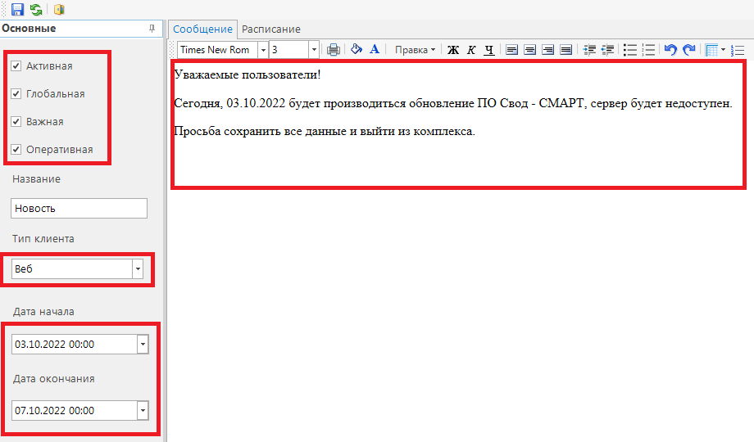

Пишем приблизительно такой текст для веб-пользователей, убеждаемся что дата начала и окончания актуальны на текущий момент, сохраняем новость.

3.6.2. По достижении указанного времени остановить пул приложения в диспетчере IIS. Если не останавливать пул, некоторые файлы могут (крайне редко, но могут) быть блокированными и не обновиться:

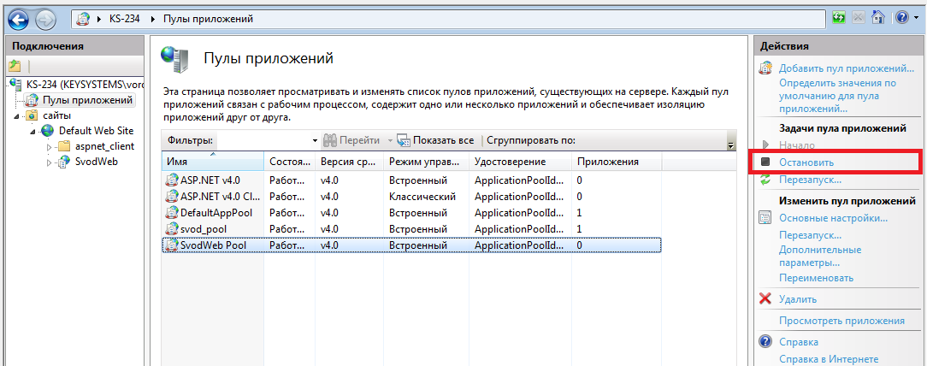

Убедиться, какой именно пул использует наше приложение, можно в его настройках:

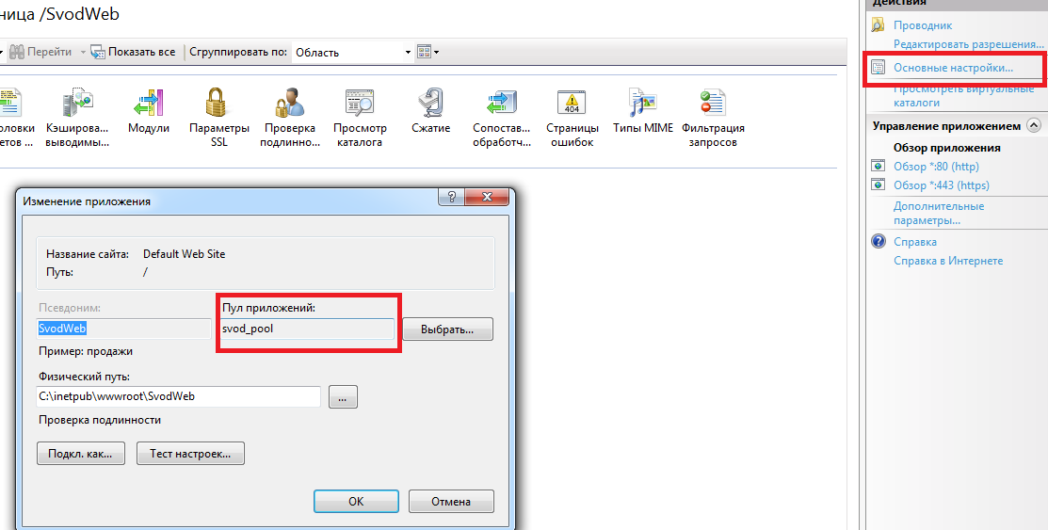

3.6.3. Удалить временные файлы при помощи утилиты rmold (запустить rmold.bat).
3.6.4. Если приложение использует сервис Redis, очистить его (запустить redis-clean.bat)
3.6.5. Сделать на всякий случай бэкап каталога с программой (кроме папки Temp).

3.7. Обновление файлов программы

Обновления веб-приложения Свод-СМАРТ выкладываются в двух видах:
- В виде обновления для утилиты ServerManager. Обновляется в соответствии с п.3.7.1.
- Каталог обновлений/[Номер версии]/WebClient.zip. Обновляется в соответствии с п.3.7.2.

3.7.1. Обновление при помощи утилиты ServerManager (рекомендуется)

Нажать на иконку в строке, соответствующей обновляемому приложению:

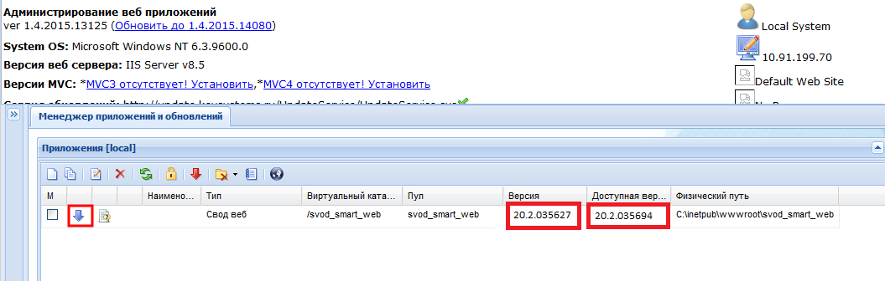

Ссылка на документацию по данной утилите.
Ссылка для скачивания.

Основные преимущества использования утилиты ServerManager:
- Все выполняется автоматически, исключен человеческий фактор;
- Если после обновления по каким-либо причинам приложение перестало запускаться, есть возможность откатить на более старую версию;
- Автоматически актуализируется файл web.config; при обновлении другими способами изменения придется вносить вручную

3.7.2. Обновление из архива

Распаковать архив в каталог установки программы с заменой файлов.

3.8. Завершение обновления

3.8.1. Запустить пул приложения

3.8.2. Удалить (выключить) новость, созданную в п.3.7.1.

4. Установка веб-клиента при помощи докера на сервер под управлением ОС Linux

4.1. Установка Redis
Для корректной работы веб-клиента Свод – Смарт под управлением ОС Linux необходимо установить хранилище данных Redis

1) Установка на Centos(x64, .rpm) (выполняем команды):
# yum install epel-release
# yum install redis

Установка на AstraLinux(x64, .deb):
# apt update
# apt install redis

Если вдруг не удалось найти пакет Redis, смотрим на список подключенных репозиториев:
# cat /etc/apt/sources.list

# cat /etc/apt/sources.list
И в зависимости от версии ОС добавляем тот, который содержит в себе Redis.
Примерный список подключенных репозиториев:

# Astra Linux SE 1.7
deb https://dl.astralinux.ru/astra/stable/1.7_x86-64/repository-main/ 1.7_x86-64 main contrib non-free
deb https://dl.astralinux.ru/astra/stable/1.7_x86-64/repository-update/ 1.7_x86-64 main contrib non-free
deb https://dl.astralinux.ru/astra/stable/1.7_x86-64/repository-base/ 1.7_x86-64 main contrib non-free
deb https://dl.astralinux.ru/astra/stable/1.7_x86-64/repository-extended/ 1.7_x86-64 main contrib non-free
deb https://dl.astralinux.ru/astra/stable/1.7_x86-64/repository-extended/ 1.7_x86-64 astra-ce
deb https://deb.debian.org/debian/ buster main contrib non-free
deb https://security.debian.org/debian-security/ buster/updates main contrib non-free

После подключения репозитория, повторно выполняем:

# apt update
# apt install redis

# systemctl enable redis

# systemctl start redis

# redis-cli
→ config set maxmemory 8589934590 #в зависимости от конфигурации, сколько оперативной памяти готовы выделить под хранилище
→ config set maxmemory-policy allkeys-lru
→ config set save ""
→ config rewrite
→ exit

# systemctl restart redis

Проверяем:
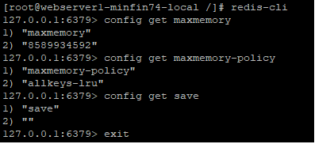

4.2. Установка веб-клиента
Для установки клиента ПК Свод - Смарт с помощью докера первым делом необходимо установить сам докер на сервер. Для начала следует скачать файлы докера при помощи команды:
sudo wget https://keysystems.ru/files/smeta/install/svod-smart/Linux/dks-docker-ce-19.03.4.tar.gz
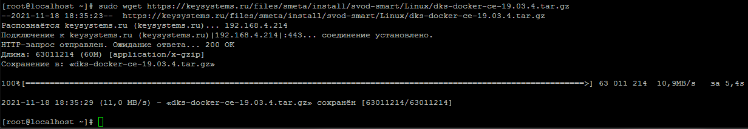

Далее требуется также скачать контейнер:
sudo wget https://keysystems.ru/files/smeta/install/svod-smart/Linux/dks-wsks-3.118.tar.gz
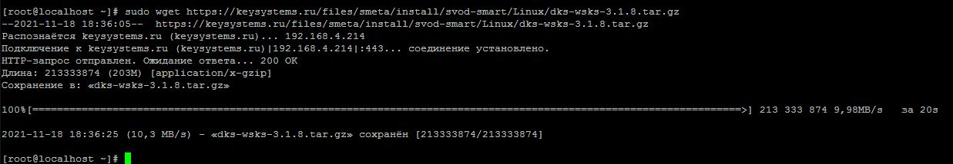
И архив с веб-клиентом ПК Свод - Смарт:
sudo wget --no-check-certificate https://keysystems.ru/files/smeta/install/svod-smart/Linux/latest/Keysystems.Svod.Web_netcore_20.2.0.35937.tar.gz

После скачивания всех необходимых файлов необходимо их распаковать по очереди в каталог /opt:
tar -zxf dks-docker-ce-19.03.4.tar.gz -C /opt
tar -zxf dks-wsks-3.18.tar.gz -C /opt

Следующим шагом устанавливается докер на сервер:
sudo bash /opt/dks-docker-ce-19.03.4/install.sh
При успешном завершении установки докера все пункты примут значение "ОК".
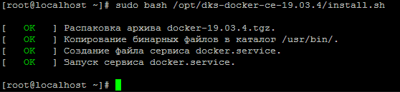
Далее создается экземпляр контейнера:
sudo bash /opt/dks-wsks-3.1.18/install.sh -ws "apache2" -p "443" (если контейнер на 443 порту уже создан: указываем другой)

 | Внимание: Если на сервере присутствуют другие экземпляры контейнеров, то идентификатор создаваемого контейнера не должен совпадать с существующим идентификатором

При успешном создании экземпляра контейнера все пункты примут значение "ОК".
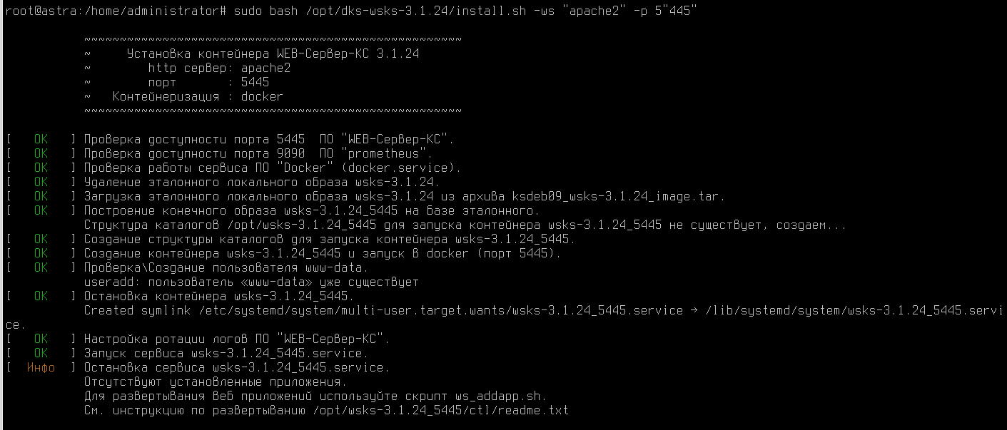
После создания контейнера следует переместить архивы в tar_files для дальнейшего развертывания приложения:
mv Keysystems.Svod.Web_netcore_20.2.0.35937.tar.gz /opt/wsks-3.1.18_443/ctl/tar_files/

Далее разворачивается само приложение при помощи команды:

bash /opt/wsks-3.1.18_443/ctl/ws_addapp.sh -t "wSVOD:Keysystems.Svod.Web.Core.dll" -a "Keysystems.Svod.Web_netcore_20.2.0.35937.tar.gz" -vc "svod_web_core_20.2" -st "3" -sn "<10.10.2.192 >" -dn "Svod"
где:
- svod_web_core_20.2 – виртуальный каталог, на котором будет развернут;
- 3 – идентификатор базы данных PostgreSQL;
- 10.10.2.192 – IP адрес сервера, на котором расположена база данных ПК Свод - Смарт;
- Svod – наименование базы данных ПК Свод - Смарт

При успешной установке приложения все пункты примут значение "ОК".
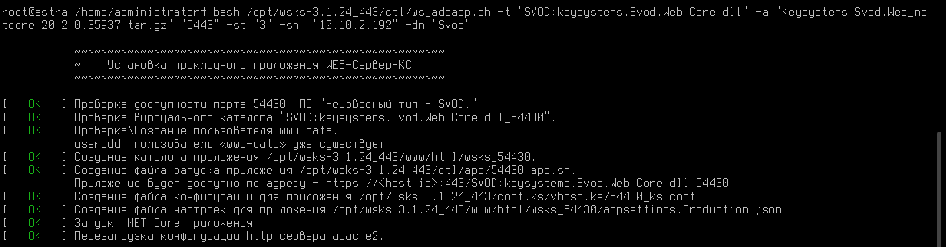
Для выполнения дальнейших действий необходимо знать <Kestrel порт> приложения:
bash /opt/wsks-3.1.18_443/ctl/ws_info.sh

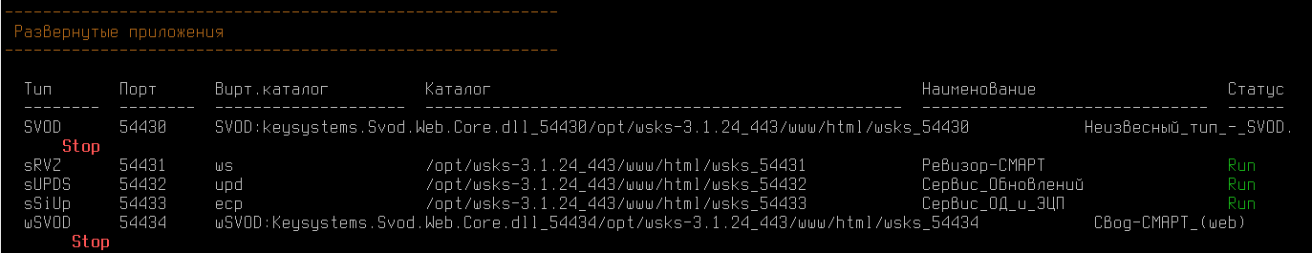

При необходимости выдаем доступ к файлам (права должны выдаваться при развертывании приложения):
# chmod -R 755 /opt/wsks-3.1.18_443/www/html/wsks_<Kestrel порт>
# chmod -R 777 /opt/wsks-3.1.18_443/www/html/wsks_<Kestrel порт>/temp
И назначаем владельца:
# chown -R www-data:www-data /opt/wsks-3.1.18_443/www/html/wsks_<Kestrel порт>
Перезапускаем приложение:
# bash /opt/wsks-3.1.18_443/ctl/ws_ctlapp.sh -p "<Kestrel порт>" -m restart
Если ws_ctlapp.sh отсутствует:
# cp /opt/dks-wsks-3.1.18/sh/wsks_files/ctl/ws_ctlapp.sh /opt/wsks-3.1.18_443/ctl/

После всех вышеперечисленных действий в файле appsettings.json в пункте pathbase необходимо прописать значение <виртуальный каталог>, например "PathBase": "svod_web_core_20.2"

файл расположен в каталоге

/opt/wsks-3.1.18_443/www/html/wsks_<Kestrel порт>

4.3. Обновление развернутого .NET Core приложения

Для .NET 3.1.8:
- размещаем архив обновления .tar.gz по пути /opt/wsks-3.1.8_00<номер_контейнера>/ctl/tar_files
- для обновления развернутого на 5443 порту приложения на базе архива /opt/wsks-3.1.8_00<номер_контейнера>/ctl/tar_files/Keysystems.Svod.Web_netcore_20.2.0.35937.tar.gz выполняем команду:
1) Скачиваем необходимые файлы:
# wget https://keysystems.ru/files/smeta/install/svod-smart/Linux/latest/Keysystems.Svod.Web_netcore_20.2.0.35937.tar.gz

2) Перемещаем архивы в tar_files для дальнейшего развертывания приложения:
# mv Keysystems.Svod.Web_netcore_20.2.0.35937.tar.gz /opt/wsks-3.1.8_00<номер_контейнера>/ctl/tar_files/

3) Обновление .Net Core приложения:
# bash /opt/wsks-3.1.8_00<номер_контейнера>/ctl/ws_updapp.sh "wSVOD" "Keysystems.Svod.Web_netcore_20.2.0.35937.tar.gz" "5443"

NET 3.1.15:
- размещаем архив обновления .tar.gz по пути /opt/wsks-3.1.15_00<номер_контейнера>/ctl/tar_files
- для обновления развернутого на 5443 порту приложения на базе архива /opt/wsks-3.1.15_00<номер_контейнера>/ctl/tar_files/Keysystems.Svod.Web_netcore_20.2.0.35937.tar.gz выполняем команду:
1) Скачиваем необходимые файлы:
# wget https://keysystems.ru/files/smeta/install/svod-smart/Linux/latest/Keysystems.Svod.Web_netcore_20.2.0.35937.tar.gz

2) Перемещаем архивы в tar_files для дальнейшего развертывания приложения:
# mv Keysystems.Svod.Web_netcore_20.2.0.35937.tar.gz /opt/wsks-3.1.15_00<номер_контейнера>/ctl/tar_files/

3) Обновление .Net Core приложения:
# bash /opt/wsks-3.1.15_00<номер_контейнера>/ctl/ws_updapp.sh -t "wSVOD" -a "Keysystems.Svod.Web_netcore_20.2.0.35937.tar.gz" -p "5443"

.NET 3.1.18:
- размещаем архив обновления .tar.gz по пути /opt/wsks-3.1.18_443/ctl/tar_files
- для обновления развернутого на 443 порту приложения на базе архива /opt/wsks-3.1.18_443/ctl/tar_files/Keysystems.Svod.Web_netcore_20.2.0.35937.tar.gz выполняем команду:
1) Скачиваем необходимые файлы:
# wget https://keysystems.ru/files/smeta/install/svod-smart/Linux/latest/Keysystems.Svod.Web_netcore_20.2.0.35937.tar.gz

2) Перемещаем архивы в tar_files для дальнейшего развертывания приложения:
# mv Keysystems.Svod.Web_netcore_20.2.0.35937.tar.gz /opt/wsks-3.1.18_443/ctl/tar_files/

3) Обновление .Net Core приложения:
# bash /opt/wsks-3.1.18_443/ctl/ws_updapp.sh -t "wSVOD" -a "Keysystems.Svod.Web_netcore_20.2.0.35937.tar.gz" -p "<Kestrel порт>"

Внимание: При обновлении файлы настроек и конфигураций (appsettings.json, storage.config) предварительно сохранить отдельно, т.к. иначе перезапишутся.

.NET 3.1.8:
Если в файл /opt/wsks-3.1.8_00<номер_контейнера>/ctl/ws_updapp.sh добавлена подобная запись, то файлы предварительно сохранять не нужно:

# копируем во временный каталог файлы настроек
cp ${target_app_catalog}/appsettings.json ${target_temp_catalog}
cp ${target_app_catalog}/appsettings.Production.json ${target_temp_catalog}
cp ${target_app_catalog}/wskstype ${target_temp_catalog}
cp ${target_app_catalog}/storage.config ${target_temp_catalog}
echo -e "${sOK}Сохранение файлов настроек."

.NET 3.1.15:
Если в файл /opt/wsks-3.1.15_00<номер_контейнера>/ctl/ws_updapp.sh добавлена подобная запись, то файлы предварительно сохранять не нужно:
.NET 3.1.18:
Если в файл /opt/wsks-3.1.18_443/ctl/ws_updapp.sh добавлена подобная запись, то файлы предварительно сохранять не нужно:

appSetProd="${target_temp_catalog}/appsettings.json"
appSetProd1="${target_temp_catalog}/appsettings.Production.json"
appUploadConf="${target_temp_catalog}/uploadservice.config"
appStorageConf="${target_temp_catalog}/storage.config"
AppDir1="${target_temp_catalog}/App_data"
Appdir2="${target_temp_catalog}/wwwroot/App_data"

if [ -f "${appSetProd}" ]; then
rm ${appSetProd}
fi;

if [ -f "${appSetProd1}" ]; then
rm ${appSetProd1}
fi;

if [ -f "${appUploadConf}" ]; then
rm ${appUploadConf}
fi;

if [ -f "${appStorageConf}" ]; then
rm ${appStorageConf}
fi;

if [ -d "${AppDir1}" ]; then
rm -R ${AppDir1}
fi;

if [ -d "${AppDir2}" ]; then
rm -R ${AppDir2}
fi;

Архив обновления должен включать полный набор файлов приложений. Поставка изменений не допускается,
т.к. обновление производится путем полного удаления содержимого рабочего каталога приложения и
последующей записи файлов из архива обновления.

4.4. Установка SSL-сертификата на Apache
- Размещаем новые сертификаты по пути /opt/wsks-3.1.18_443/ssl/:
- Новые сертификаты указываем в /opt/wsks-3.1.18_443/conf.ks/<порт>_ks.conf:

SSLEngine on
SSLCertificateKeyFile /etc/apache2/ssl/<новый_сертификат>.key
SSLCertificateFile /etc/apache2/ssl/<новый_сертификат>.crt

Нобходимо изменить имя файла, путь менять не нужно, даже если вы думаете, что у вас нет такого пути, т.к. это путь внутри контейнера.
- Перезапускаем экземпляр контейнера:

# systemctl restart wsks-3.1.18_443.service

Если сертификат в другом формате (.pfx)

- Используйте утилиту openssl, чтобы получить открытую часть pfx-сертификата:

# openssl pkcs12 -in <имя_сертификата>.pfx -clcerts -nokeys -out <имя_сертификата>.crt
Нужно ввести пароль, который вы указывали при экспорте .pfx-сертификата.

- Теперь извлекаем закрытую часть сертификата, поместив её в отдельный запароленный файл:

# openssl pkcs12 -in <имя_сертификата>.pfx -nocerts -out key-encrypted.key

После выполнения команды вводим пароль, который использовался для экспорта .pfx-сертификата и новый пароль для защиты .key файла.

Снимаем пароль с закрытого ключа:
# openssl rsa -in key-encrypted.key -out <имя_сертификата>.key:

4.5. storage.config

Настройки Redis или File у хранилищ задаются в storage.config и appsetting.json эти файлы являются аналогом web.config из .net 4.7.2 для Windows
Описание секций можно посмотреть в п 3.2

5. Администрирование

5.1. Панель администрирования

Доступна в нижней части экрана (по умолчанию свернута) после входа браузером в веб-клиент с правами администратора. В верхней части панели доступны инструменты администрирования:

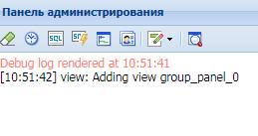

Значения инструментов приведены в таблице:

Иконка | Наименование | Описание
 | Очистить окно сообщений
 | Проверить связь с сервером
 | SQL – трассировщик | Позволяет отследить SQL запросы к серверу БД для конкретного пользователя
 | Загрузить текстовые серверные логи | Позволяет выполнить произвольные SQL запросы к серверу БД
 | Статистика производительности | Просмотр параметров производительности приложения на графиках
 | Активность пользователей | Просмотр активных на данный момент пользователей, удаление выбранных пользователей из системы
 | Уровень логгирования | Позволяет выбирать типы сообщений, выводимых в окне сообщений
 | Монитор хранилища моделей | Просмотр размера моделей каждого из режимов

6. Часто задаваемые вопросы

6.1. Медленно работает веб-приложение.

Поскольку при работе в веб-клиенте мы имеем дело с трехуровневой архитектурой (пользователь – веб-сервер – SQL сервер), надо верно определить узкое место в системе, т.е. что именно тормозит:

Кто тормозит | Как проверить
Проблемы на стороне пользователя: медленный компьютер, медленный интернет | Проблема только у одного пользователя (одного учреждения) данного веб-сервера, у остальных работает нормально.
Проблемы на SQL-сервере | Тормозит у всех пользователей, в том числе у пользователей WIN-клиента, работающих в локальной сети.
Проблемы на веб-сервере | У пользователей WIN-клиента, работающих в локальной сети, работает нормально, а у всех пользователей WEB-клиента тормозит, что в локальной сети, что удаленно.  Далее описана как раз эта ситуация, в предыдущих случаях предлагаемые советы не помогут.

6.1.1. Желательно использовать последнюю версию приложения. Оптимизация приложения происходит постоянно.

6.1.2. Настроить свод-веб на использование службы RedisService. Данная мера позволит весьма существенно ускорить работу приложения, если активных пользователей > 100 (см. п. 5.1, активность пользователей). Если пользователей меньше 100 или ОЗУ на сервере меньше 8 Гбайт, данный пункт выполнять не надо.

6.1.3. Проблема может быть в низкой скорости обмена данными с SQL-сервером (несмотря на высокоскоростное сетевое подключение). Признаки данной проблемы:
- Нагрузка на серверы в пределах допустимого, все локальные программы выполняются быстро, но время выполнения всех SQL-запросов (можно поглядеть при помощи SQL Management Studio, либо другой аналогичной программы) очень велико.
Для просмотра текущих значений параметров выполнить следующую команду:
netsh interface tcp show global

Если параметр Autotuning level (Уровень автонастройки окна получения) не отключен, выполнить следующую команду:
netsh interface tcp set global autotuning=disabled

6.2. Не работает электронная подпись у всех пользователей.
При попытке подписать выходит ошибка:

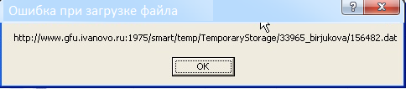

Решение:
В диспетчере IIS, свойствах веб-сервиса свод-смарт найдите и откройте Типы MIME:

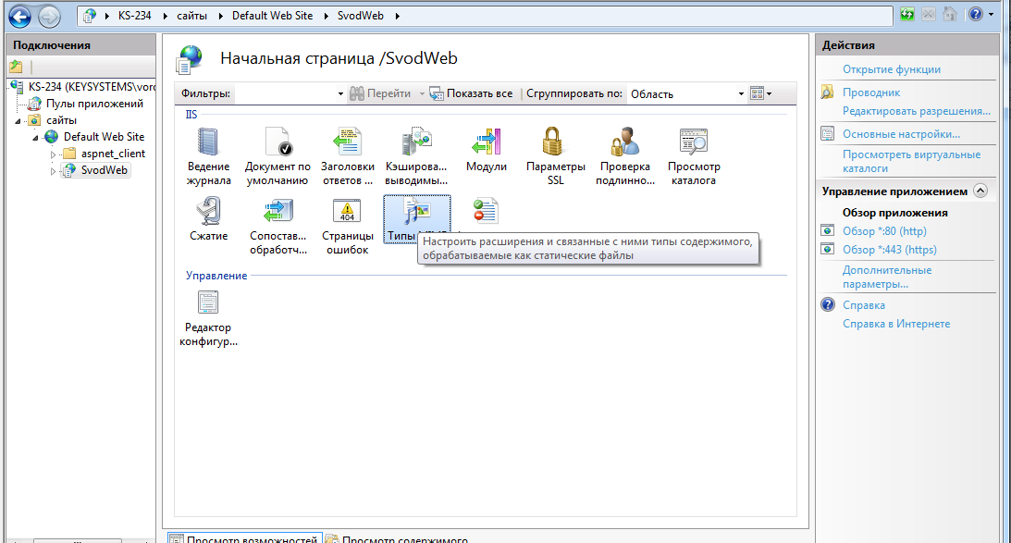

В списке типов необходимо добавить сопоставление расширению .dat тип «application/x-msdownload»
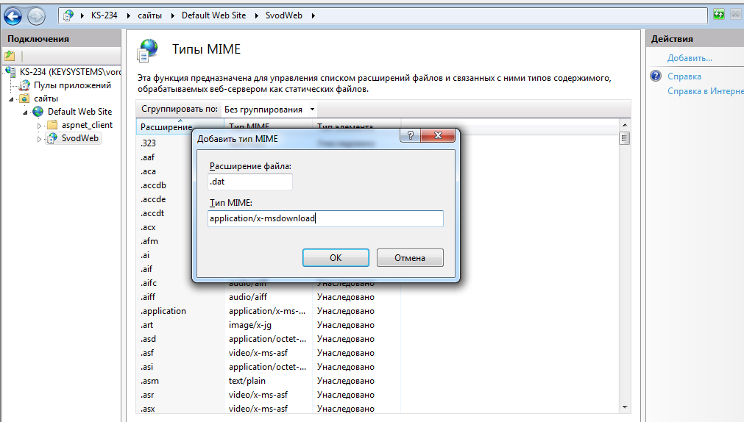

6.3 Решение проблемы локализации (дата в корректном формате dd.MM.yyyy)

1)Выводим список контейнеров:

# docker ps

2) Проваливаемся внутрь контейнера:
# docker exec -it <имя_контейнера> bash

3) Внутри контейнера:
# apt-get install locales
# dpkg-reconfigure locales
Выбираем ru_RU.UTF8
# exit

4) Перезапускаем контейнер:
# systemctl restart <имя_контейнера>.service

6.4 Решение проблемы со временем(невозможно было войти в комплекс, был установлен часовой пояс America/NewYork)

1)Выводим список временных зон:

# timedatectl list-timezones

2) Выбираем нужную:
# timedatectl set-timezone Asia/Yekaterinburg

3) Перезапускаем контейнер:
# systemctl restart <имя_контейнера>.service

Ошибка при установке Docker(встретилась на РедОС)
Если выходит ошибка описанная ниже, то необходимо выполнить следующие команды:

OCI runtime create failed: container_linux.go:346: starting container process caused "process_linux.go:297: applying cgroup configuration for process caused "open /sys/fs/cgroup/docker/cpuset.cpus.effective: no such file or directory"": unknown

# sudo grubby --update-kernel=ALL --args="systemd.unified_cgroup_hierarchy=0"
# sudo reboot

